Nuestro Círculo

Año 7 Nº 331 Semanario de Ajedrez 6 de diciembre de 2008

PAUL SALADIN LEONHART
1877 - 1934
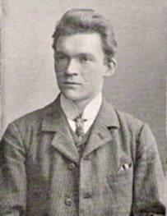
El Maestro Paul Saladino Leonhardt nació en Posen, Polonia, entonces imperio alemán, el 13 de noviembre de 1877 y murió el 14 de diciembre de 1934 de un ataque al corazón en Königsberg (Prusia Oriental), mientras disputaba una partida de ajedrez.
Jugador de perfil bajo y sin ganar muchos torneos, Leonhardt ha sido en gran medida olvidado por los libros de historia. Sin embargo, fue capaz de vencer a la mayoría de los mejores jugadores de la época. Tarrasch, Tartakower, Nimzowitsch, Maróczy Reti y otros sucumbieron a su feroz estilo de ataque entre 1903 y 1920 y ganó varios premios de brillantez.
Ocupó el primer lugar en grandes torneos: Hilversum 1903, Hamburgo 1905, y Copenhague 1907 (por delante de Maróczy y Schlechter), Campeón de los países nórdicos, un tercer lugar, detrás de Rubinstein y Maróczy, en Karlovy Vary 1907, el segundo lugar, detrás de Milán Vidmar, en Gotemburgo 1909 (7 de los países nórdicos-CH), en segundo lugar, detrás de Rudolf Spielmann, en Estocolmo 1909, y en segundo lugar, detrás de Carl Ahues, en Duisburg (OSD Congreso) 1929 [1].
En matches empató con Rudolf Loman (+4 -4 = 2), ganó contra James Mortimer (+5 -0 = 3), derrotó a Samuel Passmore (6: 2), y empató con Georg Schories (2: 2) en Londres 1904, derrotó a Héctor William Shoosmith (+5 -0 = 1) en Londres 1905, perdió con Jacques Mieses (1 -5 = 1) en Londres 1905, perdió con Spielmann Munich en 1906 (4 -6 = 5), contra Frank Marshall (+1 -2 = 4), en Hamburgo 1911, derrotó a Nimzowitsch (+4 -0 = 1) en Hamburgo 1911, perdió con Hugo Süchting (1,5: 2,5) en Hamburgo 1911 y empató con él (2: 2) en Hamburgo 1912, ganó contra Moishe Lowtzky (5 -1 = 1) en Leipzig 1913, empató con Hans Fahrni (1: 1), ganó contra Jeno Szekely (2,5: 1,5) en Munich 1914, y empató con Curt von Bardeleben (2: 2) en Berlín 1921.
Como experto analista de las aperturas, en 1913 escribió una monografía sobre la Ruy López y se le han atribuido variantes de la defensa siciliana, la apertura Ponziani, el gambito Evans y la defensa escandinava.

Leonhardt Paul - Burn Amos [C13]
Ostende, 1905
1.e4 e6 2.d4 d5 3.Cc3 Cf6 4.Ag5 dxe4 5.Cxe4 Ae7 6.Axf6 gxf6 7.Cf3 b6 8.Ab5+ c6 9.Ac4 Cd7 10.De2 Ab7 11.0-0-0 Dc7 12.Rb1 0-0-0 13.The1 Rb8 14.Ab3 Thg8 15.Cg3 f5 16.Cxf5 Ab4 17.c3 Axc3 18.bxc3 exf5 19.g3 Cf6 20.Ce5 Tge8 21.Dc2 c5 22.Dxf5 c4 23.Aa4 b5 24.Dxf6 bxa4 25.Dxf7 Db6+ 26.Rc2 Ra8 27.Tb1 Da6 28.a3 Ad5 29.Dxh7 Dd6 30.Tb4 Te7 31.Df5 Tb7 32.Txb7 Rxb7 33.Cf7 Axf7 34.Dxf7+ Td7 35.Dxc4 1-0

Vidmar Milan - Leonhardt Paul [D55]
Karlsbad , 1907
1.d4 d5 2.c4 e6 3.Cc3 Cf6 4.Ag5 Ae7 5.e3 0-0 6.Cf3 Ce4 7.Axe7 Dxe7 8.Dc2 Cxc3 9.Dxc3 c5 10.Da3 b6 11.cxd5 exd5 12.Tc1 Ab7 13.Ad3 Cd7 14.0-0 Tfe8 15.Ab5 c4 16.Da4 Ted8 17.b3 Cb8 18.Ce5 a6 19.Axc4 dxc4 20.bxc4 f6 21.Cf3 Cd7 22.Tb1 Rh8 23.Tfc1 Tac8 24.Ce1 De4 25.Db3 Te8 26.c5 b5 27.Db4 Cf8 28.a4 Ac6 29.axb5 axb5 30.Tc3 f5 31.Ta1 Te6 32.Ta7 Th6 33.Db2 Dh4 34.h3 Tg6 35.Rh2 Ce6 36.Da2 De4 37.f3 Dh4 38.Tc1 Dg3+ 39.Rg1 Cg5 40.Rf1 b4 41.Re2 Ab5+ 42.Rd1 Te6 43.Ta8 Txa8 44.Dxa8+ Te8 45.Da5 Txe3 46.Dxb4 Aa4+ 47.Cc2 Df2 0-1

Leonhardt P - Spielmann R [D04]
Berlin, 1907
1.d4 d5 2.Cf3 c5 3.e3 Cc6 4.Ae2 Cf6 5.0-0 Ag4 6.Ce5 Axe2 7.Dxe2 cxd4 8.Cxc6 bxc6 9.exd4 e6 10.c4 Ad6 11.Cc3 0-0 12.Ag5 h6 13.Ah4 Tb8 14.Tab1 Te8 15.c5 Af4 16.Ag3 e5 17.Axf4 exf4 18.Df3 Dc7 19.b4 Ce4 20.Dd3 Te6 21.a4 f3 22.gxf3 Cg5 23.Ce2 Tbe8 24.f4 Txe2 25.fxg5 T8e4 26.b5 Tg4+ 27.Rh1 Th4 28.h3 Td2 29.De3 Dc8 30.Tb3 Tdxd4 31.b6 axb6 32.cxb6 Txa4 33.b7 Db8 34.Dg3 Thf4 35.gxh6 g6 36.Te1 Rh7 37.Te7 Rxh6 38.Txf7 g5 39.Tf6+ Rh5 40.Tf5 1-0

Janowsky David - Leonhardt Paul [D00]
Carlsbad, 1907
1.d4 d5 2.Af4 e6 3.e3 Ad6 4.Ag3 Cf6 5.Ad3 b6 6.Cd2 Ab7 7.f4 c5 8.Df3 Cbd7 9.c3 Dc7 10.Ch3 0-0-0 11.a4 c4 12.Ac2 a6 13.0-0 h6 14.Tab1 Tdg8 15.Cf2 g5 16.b3 h5 17.fxg5 Axg3 18.Dxg3 Dxg3 19.hxg3 cxb3 20.Axb3 Txg5 21.Ch1 Tg7 22.Tf3 Rd8 23.Ac2 Re7 24.Cf2 Thg8 25.Cf1 h4 26.Tf4 hxg3 27.Ch1 Ac6 28.Th4 Ce4 29.Axe4 dxe4 30.Ta1 Ad5 31.Th3 Tc8 32.Ta3 f5 33.Txg3 Txg3 34.Chxg3 Cf6 35.Rf2 Ac4 36.Re1 Cd5 37.Rd2 Tg8 38.Re1 Txg3 39.Cxg3 Cxe3 40.Rd2 Cxg2 41.Ta1 e3+ 42.Rc2 f4 43.Tg1 f3 44.Rd1 e2+ 45.Rd2 f2 0-1

Paul SLeonhardt - Geza Maroczy [C53]
Carlsbad it, 1907
1.e4 e5 2.Cf3 Cc6 3.Ac4 Ac5 4.c3 d6 5.d4 exd4 6.cxd4 Ab6 7.Cc3 Cf6 8.0-0 0-0 9.Ab3 Ag4 10.Ae3 Te8 11.Dd3 Ah5 12.Tae1 Ag6 13.Ag5 h6 14.Ah4 Ah5 15.Cd5 g5 16.Cxg5 Cxd5 17.exd5 hxg5 18.dxc6 gxh4 19.cxb7 Tb8 20.Df5 Axd4 21.Dxh5 Df6 22.Dg4+ Rf8 23.Txe8+ Txe8 24.Dc8 Dd8 25.Dxd8 Txd8 26.Aa4 c5 27.Te1 Ae5 28.g3 hxg3 29.hxg3 a5 30.b3 f6 31.f4 Ad4+ 32.Rg2 c4 33.bxc4 Aa7 34.Th1 Rg7 35.Td1 Rf7 36.Td5 Ac5 37.Ad7 1-0
Paul S. Leonhardt - Siegbert Tarrasch [C46]
Hamburg, 1910
1.e4 e5 2.Cf3 Cc6 3.Cc3 Ab4 4.Cd5 Aa5 5.Ac4 d6 6.0-0 Cf6 7.d3 h6 8.c3 Cxd5 9.exd5 Ce7 10.d4 exd4 11.Da4+ c6 12.dxc6 bxc6 13.Cxd4 Ad7 14.Te1 Rf8 15.Af4 Ac7 16.Da3 Cc8 17.Te3 Rg8 18.Tae1 d5 19.Axc7 Dxc7 20.Te8+ Axe8 21.Txe8+ Rh7 22.Ad3+ f5 23.Txh8+ Rxh8 24.Df8+ Rh7 25.Axf5+ g6 26.Axg6+ Rxg6 27.Df5+ 1-0

Leonhardt Paul - Spielmann Rudolf [C14]
IHamburgo, 1910
1.e4 e6 2.d4 d5 3.Cc3 Cf6 4.Ag5 Ae7 5.e5 Cfd7 6.Axe7 Dxe7 7.Ad3 a6 8.Cce2 c5 9.c3 Cc6 10.Dd2 cxd4 11.cxd4 Cb6 12.b3 Ad7 13.Tc1 0-0 14.f4 Tac8 15.Cf3 Cb4 16.Ab1 Txc1+ 17.Cxc1 Tc8 18.0-0 a5 19.a3 Cc6 20.Dd3 g6 21.a4 Cb4 22.Dd2 Ca8 23.g4 b5 24.f5 bxa4 25.f6 Df8 26.h4 h6 27.h5 g5 28.Cxg5 hxg5 29.Dxg5+ Rh8 30.h6 Cc7 31.Dg7+ 1-0

Leonhardt Paul - Nimzowitsch Aaron [B16]
Karlsbad, 1911

1.e4 c6 2.d4 d5 3.Cc3 dxe4 4.Cxe4 Cf6 5.Cxf6+ gxf6 6.c3 Dd5 7.Db3 e6 8.Ce2 Dxb3 9.axb3 Ad6 10.Cg3 Cd7 11.Ae2 Ac7 12.Af3 Re7 13.Ad2 Td8 14.b4 Cb6 15.0-0 Cc4 16.Ac1 Ad7 17.Ce4 a5 18.b3 Cd6 19.Cxd6 Axd6 20.Txa5 e5 21.Ae3 Ae6 22.Tb1 Ac7 23.Txa8 Txa8 24.g3 Af5 25.Tc1 Ta3 26.Ad1 Ae4 27.b5 Ab6 28.bxc6 bxc6 29.Rf1 exd4 30.cxd4 Rd6 31.h4 Aa5 32.d5 Ab4 33.dxc6 Rc7 34.Af4+ Rc8 35.Ag4+ f5 36.Ae2 Ta2 37.c7 Ag2+ 38.Rxg2 Txe2 39.Ta1 1-0

AJEDREZ ESCOLAR

El periodista español Leontxo García realizó una interesante vídeo-entrevista con Uvencio Blanco, Presidente de la Comisión de Ajedrez Escolar de la FIDE, quien presentó el ajedrez en general y el escolar en particular como herramienta universal para mejorar la situación en el mundo, especialmente en los países subdesarrollados de África, Asia y Latinoamérica. Planteó la tesis de que el problema principal de estos países no es el hambre, sino el desarrollo de la inteligencia y la forma de pensar. Por eso opina que el ajedrez se puede "utilizar como via para la transformación" del pensamiento del individuo que enseñará a "pensar por si mismo y mejorar su situación y sus problemas desde su propia realidad". Como efectos positivos destaca la influencia en el dominio de la matemática, la lógica, las habilidades lingüíticas y la visión espacial, sin olvidarse tampoco de que sirve para prevenir la delincuencia, la drogadicción (vencida por la adicción al ajedrez), las enfermedades como el Alzheimer y hasta el Sida.

TALENTO + TRABAJO

En junio el psicólogo Dr. Robert Howard de la Universidad de Nueva Gales del Sur (Australia), inició un estudio científico sobre los ajedrecistas. ¿Cuál es el factor más importante para lograr la excelencia en el ajedrez? ¿Es el talento natural para el juego? ¿O ése es un aspecto de menor importancia y pesa más la motivación y el entrenamiento? Para averiguarlo, realizó una encuesta a 581 jugadores de ajedrez. La mayoría de ellos cree firmemente en el talento natural para el ajedrez y casi todos opinan que los diez mejores jugadores del mundo tienen un don especial y que pocos pueden alcanzar semejante nivel. Efectivamente se destacan en cuanto a la edad a la que aparecen en la lista FIDE, alcanzan el título de GM y aumentan su Elo más rápidamente que otros.

Primeros resultados de la encuesta

Por Robert Howard

Los jugadores aprendieron los movimientos a una edad promedio de ocho años (los maestros de ajedrez aproximadamente dos años más temprano). La edad promedio a la que empezaron a jugar de manera seria y a participar en los primeros torneos válidos para Elo fue de 14 años, 12 años en el caso de los maestros. La mayoría de los jugadores contó con apoyo de entrenadores. Los jugadores suelen estudiar entre cinco y seis horas por semana, término medio, pero hay muchas diferencias (entre 0 y 60 horas por semana). El número de horas que suelen estudiar material ajedrecístico es un factor a nivel de los expertos, pero no muy importante. La mayoría de los jugadores cree firmemente en el talento natural para el ajedrez y casi todos opinan que los diez mejores jugadores del mundo tienen un don especial y un nivel que pocos pueden alcanzar. Sin embargo, muchos están convencidos de que estudiar y entrenar mucho sirve para llegar lejos. Algunos creen que casi cualquiera puede alcanzar el título de maestro FIDE si estudia y practica lo suficiente.
Las opiniones sobre el talento natural para el ajedrez son variados, pero predominan algunas ideas generales: buenas capacidades espaciales, un cociente intelectual alto, buena memoria, creatividad, alta motivación, el firme deseo de triunfar, control sobre las emociones y el aguante psicológico.
Los grandes maestros necesitan unas 390 partidas evaluadas por la FIDE para obtener el título. La mayoría de los jugadores no disputan suficientes partidas durante sus carreras como para llegar a ser gran maestro. Aproximadamente dos tercios de aquellos que juegan más de 900 partidas, realmente llegan a ser grandes maestros. Sin embargo, los que juegan más de 740 partidas sin alcanzar el título de gran maestro parecen chocar con una barrera insuperable, un Elo alrededor de 2400 puntos.

El análisis de los datos de jugadores que disputaron más de 900 partidas evaluadas por la FIDE muestran que eventualmente se puede identificar a los diez mejores jugadores de la lista por su entrada en la misma. Efectivamente suelen figurar en la lista de la FIDE a una edad mucho menor y alcanzan el título de gran maestro así como aumentan su Elo en menos tiempo que otros grandes maestros.
Predominan los jugadores que opinan que jugar partidas evaluadas o estudiar mucho es igualmente importante a la hora de desarrollar sus habilidades.

(Nota de Noticias de Chess Base)

CÍRCULO PEÓN REY

El jueves 27 de noviembre se disputó en las instalaciones del Club Mariano Moreno, del barrio de Coghlan, la sexta y última partida del match por el título de Campeón del Círculo de Ajedrez Peón Rey. La contienda comenzó con una defensa Bogoindia planteada por el retador, el MF Sebastián Granara Barreto, quien venció con negras en gran forma, destronando de esa manera al campeón 2007, el juvenil Tomás Gibson.
La partida no careció de emoción, y fue muy disfrutada por el público asistente. Con el score 3 a 2 en contra, Gibson debía ganar para empatar el match y así retener el título. Contaba con dos elementos a su favor: llevaba piezas blancas, y en su memoria recordaba que en los dos matches anteriores en la última partida ganaron los jugadores que estaban obligados a hacerlo. Pero la respiración del público se cortó cuando el desafiante, que tras la salida de la apertura había alcanzado cierto predominio posicional, mostró admirable sangre fría y capacidad de cálculo al decidir entregar un alfil para abrir líneas contra el rey del campeón, yendo en búsqueda de algo más que las tablas que le hubieran alcanzado para ganar el match.
Finalizó de esa manera el evento de máxima jerarquía del Círculo PeónRey, que al igual que las ediciones anteriores se trataron de matches muy parejos en fuerzas, siempre definidos en la última de las seis partidas previstas por el reglamento interno, y por tanto plenas de emoción para la afición de dicho Círculo.
Por otra parte, también queda comprobado que, a pesar de la paridad de fuerzas de los contendientes, la relativamente reducida cantidad de partidas del match no obsta para que los desafiantes aprovechen sus chances de destronar al campeón, quien cuenta -como en todos los matches por el título- con la ventaja de retener la corona si la contienda finaliza empatada.

Granara Barreto,S (2260) - Gibson,T (2252) [C42] P 3ª.

1.e4 e5 2.Cf3 Cf6 3.Cxe5 d6 4.Cf3 Cxe4 5.Cc3 Cf6 6.d4 Ae7 7.Ad3 0-0 8.Ce2 Te8 9.0-0 Ag4 10.Cg3 Cc6 11.c3 Ch5 12.h3 Cxg3 13.fxg3 Ae6 14.d5 Axd5 15.Axh7+ Rxh7 16.Dxd5 Tf8 17.Dh5+ Rg8 18.Ad2 f5 19.Ag5 Ce5 20.Cxe5 dxe5 21.Axe7 Dxe7 22.Txf5 Txf5 23.Dxf5 e4 24.Tf1 c6 25.Tf4 Te8 26.Th4 e3 27.Dh7+ 1-0

Gibson,T (2252) - Granara Barreto,S (2260) [E11] P 6ª.

1.d4 Cf6 2.c4 e6 3.Cf3 Ab4+ 4.Cbd2 b6 5.a3 Axd2+ 6.Dxd2 Ab7 7.b4 a5 8.b5 d6 9.e3 Cbd7 10.Ab2 Ce4 11.Dc2 0-0 12.Ad3 f5 13.a4 Cdf6 14.0-0 Cg4 15.h3 Ch6 16.Cd2 Dh4 17.f4 Cg3 18.Tfe1 Axg2 19.Rxg2 Ch5 20.Af1 Dg3+ 21.Rh1 Df2 22.Ag2 Cg3+ 23.Rh2 Tf6 0-1

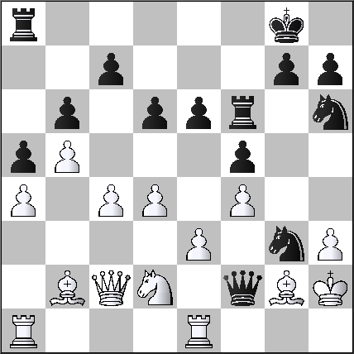

BRILLANTES PARTIDAS

Del libro “Brillantes Partidas Argentinas” de Guillermo Puiggrós (Bs.As. 1977):

Fenoglio,V - Pleci,I [D12]
Buenos Aires, 1937

1.d4 d5 2.Cf3 Af5 3.c4 e6 4.Cc3 Cf6 5.e3 c6 6.Ad3 Ag6 7.0-0 Cbd7 8.De2 Ce4 9.Cd2 f5 10.f3 Cxd2 11.Axd2 Cf6 12.Rh1 Ae7 13.e4 dxe4 14.fxe4 fxe4 15.Cxe4 Axe4 16.Axe4 Dxd4 17.Af3 0-0 18.Dxe6+ Rh8 19.Dxe7 Dxd2 20.Dxb7 Tab8 21.Dxa7 Txb2 22.Axc6 Tc8 23.De7 Txa2 24.Tad1 De2 25.Td8+ Txd8 26.Dxd8+ Cg8 27.Dxg8+ 1-0

Rebizzo - Morillas [A52]
Buenos Aires, 1972
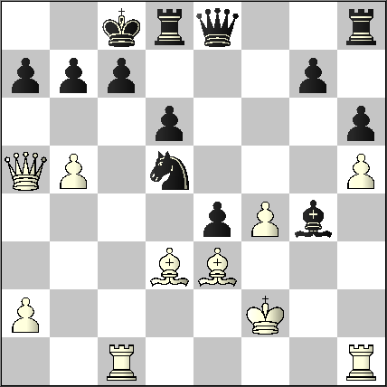
1.d4 Cf6 2.c4 e5 3.dxe5 Cg4 4.e4 Cxe5 5.f4 Cg6 6.Ae3 Ab4+ 7.Cc3 d6 8.Ad3 Df6 9.Cge2 Axc3+ 10.Cxc3 Dh4+ 11.g3 Dd8 12.h4 h6 13.h5 Ce7 14.g4 Cbc6 15.Dd2 Axg4 16.Cd5 Dd7 17.Dc3 0-0-0 18.b4 f5 19.b5 Cxd5 20.cxd5 Ce7 21.Da5 De8 22.Tc1 Cxd5 23.Rf2 fxe4 (diagrama)

24.Txc7+ Cxc7 25.Tc1 De7 26.Axe4 d5 27.b6 axb6 28.Axb6 Dh4+ 29.Rg1 Dg3+ 30.Ag2 Rd7 31.Txc7+ Re6 32.Af2 Dd3 33.Db6+ Td6 34.Dxb7 Axh5 35.Te7+ Rf6 36.Te3 Da6 37.De7+ Rg6 38.Tg3+ 1-0

Iliesco,J - Ojeda,J [E16]
Buenos Aires, 1935
1.d4 Cf6 2.c4 e6 3.Cf3 b6 4.g3 Ab7 5.Ag2 Ab4+ 6.Ad2 Axd2+ 7.Cbxd2 d6 8.0-0 0-0 9.Dc2 Cbd7 10.e4 e5 11.Tad1 Te8 12.Tfe1 a5 13.Cb1 exd4 14.Cxd4 Cc5 15.Cc3 Tb8 16.b3 g6 17.a3 De7 18.b4 axb4 19.axb4 Ccd7 20.Cdb5 Cf8 21.Cd5 Cxd5 22.cxd5 Dd7 23.Cd4 Ta8 24.Ta1 Teb8 25.Dc4 Rg7 26.h3 h6 27.Txa8 Txa8 28.f4 Ta3 29.Rh2 Da4 30.Tc1 Ta2 31.Tb1 Aa6 32.Dxc7 Ad3 33.Ce6+ Cxe6 34.dxe6 Txg2+ (diagrama)
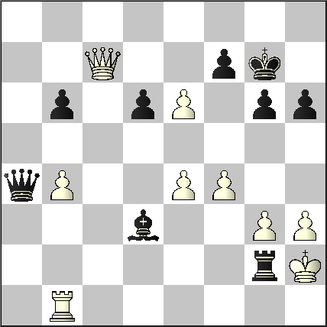
35.Rh1 Th2+ 36.Rg1 Tg2+ 37.Rh1 Th2+ 38.Rg1 Tg2+ ½-½

Vinuesa J - Iliesco Juan [E85]
Mar del Plata (Argentina), 1941
1.d4 Cf6 2.c4 g6 3.Cc3 Ag7 4.e4 d6 5.f3 0-0 6.Ae3 e5 7.Cge2 Cc6 8.Dd2 Ch5 9.d5 Ce7 10.g4 Cf6 11.Cg3 Ce8 12.Tg1 f5 13.gxf5 gxf5 14.Ag5 f4 15.Ch5 Rh8 16.Cd1 Dd7 17.Cf2 Cg6 18.Cg4 c5 19.dxc6 Dxc6 20.Td1 Axg4 21.Txg4 Tc8 22.Cxg7 Cxg7 23.Dxd6 Ce6 24.Ae7 Tf7 25.Txg6 hxg6 26.Dxe5+ Cg7 27.Td6 De8 28.Af6 Dxe5 29.Axe5 Rh7 30.b4 Te8 31.Ab2 Cf5 32.Td5 Ce3 33.Td2 Tee7 34.Td8 g5 35.Ad3 Td7 36.e5+ Txd3 37.Txd3 Cxc4 (diagrama)
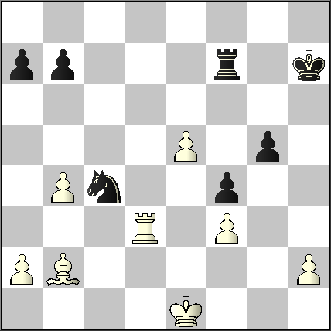
38.e6 Tf8 39.Td7+ Rg6 40.Tg7+ Rh6 41.e7 Te8 42.Af6 Cb6 43.h4 gxh4 44.Tf7 h3 45.Rf2 Cd5 46.Ah4 Tg8 47.Tf8 Tg2+ 48.Rf1 Ce3+ 49.Re1 Cc2+ 50.Rd1 Ce3+ 51.Rc1 Tg1+ 52.Rd2 Cc4+ 53.Re2 Tg2+ 54.Af2 Cd6 55.Tf6+ 1-0

Aarón Schwartzman - Julio A. Lynch (A91)
Buenos Aires, 1932
1.c4 f5 2.d4 Cf6 3.g3 e6 4.Ag2 Ae7 5.Cc3 0-0 6.Ch3 d6 7.Db3 Cc6 8.d5 exd5 9.cxd5 Ce5 10.0-0 Rh8 11.Cf4 Cg6 12.e3 Cxf4 13.exf4 Cd7 14.Ae3 b6 15.Tfe1 Af6 16.Cb5 Cc5 17.Dc2 Ad7 18.Cd4 Axd4 19.Axd4 a5 20.Te3 Tf7 21.Tae1 Dg8 22.De2 h6 23.Af3 Rh7 24.b3 Taf8 25.Ah5 g6 26.Af3 Ac8 27.Aa1 Aa6 28.Dd2 Ab5 29.Dd4 Te8 30.Ad1 Te4 31.Txe4 fxe4 32.f3 exf3 33.Axf3 Df8 34.f5 gxf5 35.Ah5 Ce4 36.g4 Cg5 37.gxf5 Txf5 38.Te7+ Tf7 39.Txf7+ 1:0

Enrique Falcón - Rafael Bensadón (D35)
(Buenos Aires, 1933)

1.d4 Cf6 2.c4 e6 3.Cc3 d5 4.Ag5 Cbd7 5.e3 c6 6.cxd5 exd5 7.Ad3 Ae7 8.Cge2 Ch5 9.Axe7 Dxe7 10.Dc2 g6 11.0-0 0-0 12.Tae1 Cdf6 13.h3 Dd6 14.g4 Axg4 15.hxg4 Cxg4 16.Cg3 Tae8 17.Cce2 f5 18.Dc5 Df6 19.Rg2 Dg5 20.f4 Cxe3+ 21.Rf2 Cxf4 0-1

Romeo García Vera-Diego M.Oliva (D85)
Rosario, 1951

1.c4 Cf6 2.d4 g6 3.Cc3 d5 4.cxd5 Cxd5 5.e4 Cxc3 6.bxc3 Ag7 7.Aa3 Cd7 8.Ac4 c5 9.Db3 0-0 10.Ce2 cxd4 11.cxd4 Cb6 12.0-0 Cxc4 13.Dxc4 Te8 14.Tac1 b6 15.d5 Ad7 16.Cd4 Tc8 17.Cc6 Axc6 18.dxc6 Tc7 19.Tfd1 Dc8 20.f4 Td8 21.Txd8+ Dxd8 22.e5 Dc8 (diagr.)
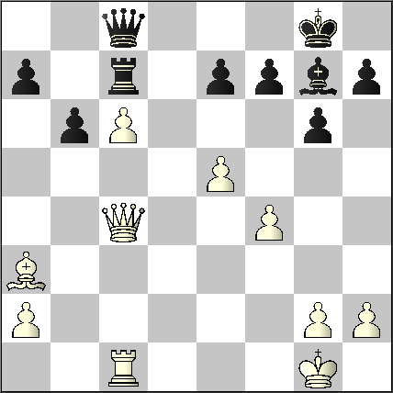
23.Ad6 exd6 24.exd6 Ad4+ 25.Dxd4 Dd8 26.dxc7 Dxd4+ 27.Rh1 1-0

César Corte - Cayetano Rebizzo [C55]
Buenos Aires, 1933
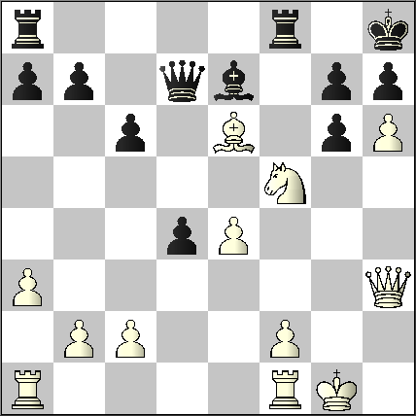
1.e4 e5 2.Cf3 Cc6 3.Ac4 Cf6 4.d3 Ae7 5.Cc3 d6 6.0-0 Ag4 7.Ae3 0-0 8.h3 Ah5 9.g4 Ag6 10.a3 Dd7 11.Ch4 Cd8 12.Df3 Ce6 13.Cf5 c6 14.Ce2 Tfd8 15.Ceg3 d5 16.Aa2 Cd4 17.Axd4 dxe4 18.dxe4 exd4 19.h4 Axf5 20.Cxf5 Tf8 21.g5 Ce8 22.h5 Cc7 23.g6 Ce6 24.Dh3 Rh8 25.h6 fxg6 26.Axe6 1-0

¡BIEN ALAN PICHOT!

Durante un emotivo acto realizado el 2 de diciembre, la Legislatura de la Ciudad de Buenos Aires entregó al joven Maestro FIDE Alan Pichot una bandeja grabada con el reconocimiento a su gran labor deportiva.
Presisidieron el acto, que se realizó en el Salón Dorado, la Diputada Marta Varela y el Ministro de Educación de la Ciudad, Dr. Mariano Narodowsky. Hicieron uso de la palabra la Diputada Marta Varela y el Presidente del Club Argentino de Ajedrez. Estaban presentes familiare, amigos del Club Argentino de Ajedrez y alumnos de tres escuelas, una de ellas la escuela primaria donde asiste Alan y las otras dos, pertenecientes al programa de ajedrez escolar llevado adelante por la Ciudad de Buenos Aires. Luego de los dos discursos iniciales, se pasó un video producido por el Club, donde se presentan aspectos del viaje al Campeonato Mundial de Vietnam. El video fue presentado por el Maestro Hernán Perelman, quien viajó como entrenador junto con Alan a Vietnam. Para cerrar el acto usó de la palabra el Ministro Narodowsky.
Ya fuera de programa, el Maestro Marcelo Reides, Director de Escuela de Niños del CAA y Coordinador del Programa de Ajedrez Escolar del Ministerio de Educación de la Ciudad, organizó una Olimpíada de Táctica, sobre la base de varias partidas disputadas por Alan Pichot. Los alumnos de las escuelas asistentes, debieron acertar jugadas de mate en una y dos jugadas.

NUESTRO CÍRCULO
Director: Arqto. Roberto Pagura
ropagura@ciudad.com.ar
(54 -11) 4958-5808 Yatay 120 8ºD
1184. Buenos Aires – Argentina

